Лекция 4. Расчеты технологического оборудования для механической переработки сырья и полуфабрикатов соединением

План лекции
1. Оборудование для перемешивания жидких пищевых продуктов
2. Машины для приготовления и гомогенизации пищевых эмульсий
3. Машины для перемешивания пластичных (тестообразных) продуктов

- Оборудование для перемешивания жидких пищевых продуктов
В различных отраслях пищевой промышленности возникает необходимость в перемешивании жидких продуктов: для смешивания двух или нескольких жидкостей, сохранения определенного технологического состояния эмульсий и суспензий, растворения или равномерного распределения твердых продуктов в жидкости, интенсификации тепловых процессов или химических реакций, получения или поддержания определенной температуры или консистенции жидкостей и т. д.
Смешивание пищевых продуктов осуществляется в смесителях следующих типов: шнековых, лопастных, барабанных, пневматических (сжатым воздухом) и комбинированных.
Перемешивающие аппараты классифицируются (рисунок 1):
- по назначению: доя смешивания, растворения, темперирования и т.д.;
- по расположению аппарата: вертикальные, горизонтальные, наклонные, специальные;
- по характеру обработки рабочей среды: смешивание одновременно во всем объеме, в части объема и пленочное смешивание;
- по характеру движения жидкости в аппарате: радиальное, осевое, тангенциальное и смешанное;
- по принципу действия: механические, пневматические, эжекторные, циркуляционные и специальные;
- по отношению к тепловым процессам: со стеночной поверхностью теплообмена, с погружной поверхностью теплообмена и без использования тепловых процессов.
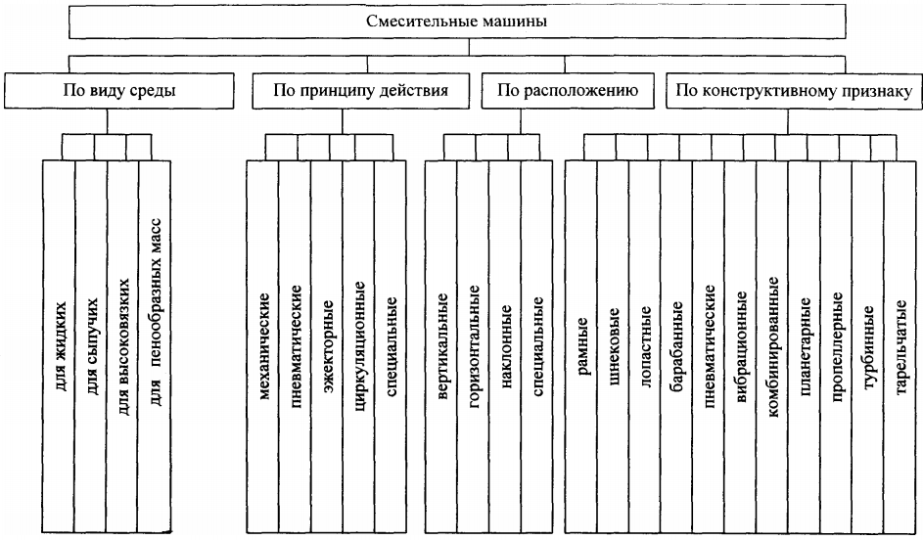Рисунок 1 – Классификация смесительных машин

Для тонкого измельчения и перемешивания мясного сырья используют куттер-мешалку. Кусковые вязкие и вязкопластичные продукты (муку, мясо, мясной фарш, творожно-сырковую массу) перемешивают шнеками, лопастями в барабанных и других смесителях. Жидкие продукты (молоко, сливки, сметана и др.) перемешивают в емкостях лопастными, пропеллерными и турбинными мешалками.

- Машины для приготовления и гомогенизации пищевых эмульсий

Сегодня невозможно себе представить получение многих продуктов без операции обработки в гомогенизаторе. Гомогенизация стала стандартным производственным процессом, применяемым в молочной, мас-ложировой, кондитерской, косметической, фармацевтической и химической промышленностях, для получения устойчивой структуры вязких, жидких пищевых продуктов, различных эмульсий, получаемых из одного или нескольких компонентов. В настоящее время «Пищмашсер-вис» предлагает целую гамму гомогенизаторов производительностью от 0,5 до 5,0 м2/час. Все гомогенизаторы унифицированы по конструкции между собой и имеют ряд преимуществ перед своими конкурентами. В первую очередь - это низкая частота вращения коленчатого вала насоса высокого давления, что позволяет снизить шум и вибрацию работающего гомогенизатора. Плавная регулировка давления позволяет использовать гомогенизатор в различных технологических режимах в диапазоне от 0 до 200 бар. В гидроблоке используются шариковые клапаны, что позволяет использовать гомогенизатор на вязких продуктах, таких как плавленый сыр, сгущенное молоко, почти без потерь производительности. За счет конструктивной разгрузки плунжеров увеличен срок службы уплотнений. Все уплотнения, применяемые в гомогенизаторе, стандартные (в соответствии с ГОСТами РФ).
гомогенизаторы и диспергаторы
для пищевой промышленности
Сам процесс гомогенизации представляет собой операцию измельчения, проходящий под высоким давлением. Обычно гомогенизацию проводят при температуре от 55 до 80 0С и давлении от 10 до 25 МПа (100 - 250 бар), в зависимости от типа обрабатываемого продукта. При этом эмульсии или суспензии перекачиваются через узкий щелевой зазор под давлением, давление жидкости мгновенно преобразуется в скорость, наряду с турбулентным потоком и эффектом срезания за счет достижения давлений ниже давления пара жидкости, возникает эффект кавитации. Кавитация рассматривается как основной фактор по совершенствованию работы измельчения частиц.
Гомогенизатор состоит из насоса высокого давления и гомогенизирующей головки с одной или двумя последовательно соединенными ступенями. Для достижения оптимальной эффективности гомогенизации обычно используется двухступенчатый вариант. Процесс гомогенизации происходит на первой ступени, вторая служит главным образом для создания постоянного и управляемого противодавления в направлении первой ступени, обеспечивая оптимальные условия гомогенизации и разрушению слипшихся гроздьев жировых шариков, образующихся сразу после гомогенизации первой ступени.
Насос высокого давления представляет собой поршневой насос с приводом от электродвигателя, через коленчатый вал и шатуны вращение двигателя преобразует в возвратно-поступательное движение поршней насоса.
Все модели гомогенизаторов прошли испытания по безопасности и получили сертификат соответствия Госстандарта России, имеют гигиеническое заключение министерства здравоохранения РФ. На все выпускаемое оборудование дается гарантия 12 месяцев, а также на весь срок эксплуатации гомогенизаторов гарантируется сервисное обслуживание и обеспечение запасными частями.
Конструкция гомогенизаторов постоянно совершенствуется поэтому всегда возможна замена устаревшей модели на новую, с зачетом остаточной стоимости при приобретении нового гомогенизатора. Имея высококвалифицированных специалистов, «Пищмашсервис» может из-
готовить гомогенизатор по индивидуальному техническому заданию конкретного заказчика, учитывая особенности выпускаемого продукта. Также всегда имеется возможность предоставить гомогенизатор на испытания без 100 % оплаты его стоимости.
Приобретая гомогенизатор, стоит обратить особое внимание на репутацию завода-изготовителя и его специализацию. При обращении к посредникам, кроме завышенной цены, вы рискуете получить проблемы с оборудованием, его гарантийным обслуживанием и обеспечением запасными частями.
Для измельчения до микронного уровня, смешивания неоднородных продуктов, приготовления эмульсий повышенного качества применяется диспергатор. Устройство используется для восстановления сухого молока, в процессе приготовления кетчупов, соусов, ореховых и рыбных.
- Машины для перемешивания пластичных (тестообразных) продуктов
Для перемешивания пластично-вязких (тестообразных) продуктов применяют фаршемешалки, смесители, тестомесильные машины и гомогенизаторы-пластификаторы. Смесители и гомогенизаторы относятся к оборудованию непрерывного действия, все остальные машины — к оборудованию периодического действия.
Эффективность перемешивания мясного сырья зависит главным образом от конструктивных особенностей и типа фаршемешалок. В зависимости от расположения рабочих органов в резервуаре они делятся на вертикальные и горизонтальные.
В фаршемешалках первого типа перемешивающее устройство закреплено на вертикальном валу, опускаемом в чашу-резервуар; в фаршемешалках второго типа перемешивающие рабочие органы, которые могут представлять собой шнеки, лопасти или лопатки, закреплены на одном или двух горизонтальных валах.
При двухвальной системе перемешивания валы вращаются навстречу друг другу с одинаковой или разной скоростью.
Фаршемешалки могут быть с открытым и герметичным резервуарами. Последние оснащают вакуумными насосами. Цвет и консистенция продукта, получаемого в вакуумных фаршемешалках, улучшаются, а уровень микробиологической обсемененности снижается.
В зависимости от способа выгрузки фаршемешалки бывают с поворотным, опрокидывающимся и неподвижно закрепленным резервуаром. Загрузка может быть ручной или механизированной. В последнем случае фаршемешалки оснащают специальными подъемниками-опрокидывателями транспортных тележек.
Наиболее простое устройство и принцип работы, характерный для данной группы технологического оборудования, имеет фаршемешалка Л5-ФМ2-У-335. По своим техническим данным она относится к группе оборудования средней мощности, что позволяет использовать ее как на небольших перерабатывающих предприятиях, так и на городских мясокомбинатах.
Фаршемешалка Л5-ФМ2-У-335 (рис. 6.3) открытого типа состоит из станины, месильного резервуара, в котором навстречу друг другу вращаются два шнека в виде спирали, привода шнеков и механизма загрузки.
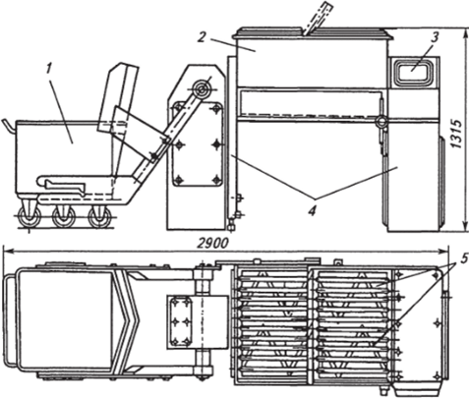
Рис. б.З. Схема фаршемешалки Л5-ФМ2-У-335

- 1 — механизм загрузки; 2 — месильный резервуар; 3 — привод шнеков; 4 — станина;
- 5—шнеки
Станина представляет собой литую чугунную тумбу, закрытую быстросъемными облицовочными листами.
Месильный резервуар (дежа) из нержавеющей стали закрывается сверху двумя крышками решетчатого типа. Шнеки вращаются от электродвигателя через червячную передачу специальной конструкции.
Механизм загрузки состоит из тележки, предназначенной для транспортирования сырья к фаршемешалке, и устройства для ее опрокидывания, смонтированного в станине. Последнее включает в себя систему рычагов, перемещающихся с помощью специального червячного редуктора с отдельным электродвигателем.
Готовый продукт выгружают через люки, расположенные в нижней части дежи. Их открывают вручную, вращая маховик по часовой стрелке. Для ускорения процесса перемешивания фарша конструкцией машины предусмотрено реверсирование вращения шнеков, которое осуществляют двумя кнопками на пульте управления.
Месильные шнеки вращаются с помощью специального червячного редуктора с двумя выходными валами. Механизм загрузки представляет собой тележку с гидравлическим подъемником и опрокидывателем.
Гидравлическая система приводится в действие шестеренным насосом. Вакуум в емкости создается с помощью водокольцевого вакуум-насоса. Оба насоса (шестеренный и водокольцевой) через муфты свободного хода приводятся во вращение от одного электродвигателя.

Вопросы для самоконтроля

1. Оборудование для перемешивания жидких пищевых продуктов?
2. Каким образом производится приготовления пищевых эмульсий
3. Машины для перемешивания пластичных (тестообразных) продуктов?

